杭州舒万姿生态科技有限公司
现在又有新产品发布啦！
2018年狗年最新推出：

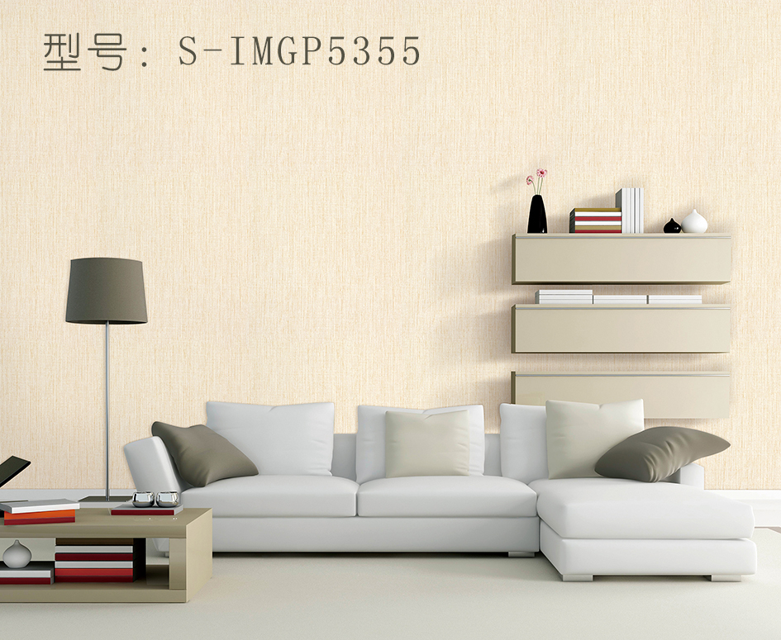

S1(提花)大家风范系列3——生态负氧离子艺术墙布现代简约纯色版
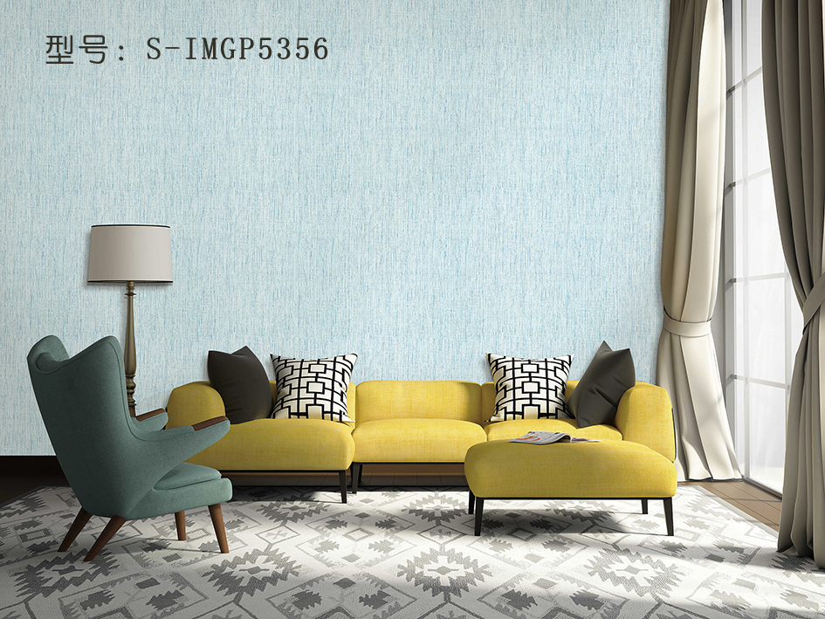
首次提出“呼吸生态”健康理念，
实现长期释放负氧离子，净化甲醛功能，
打造生态健康家居！

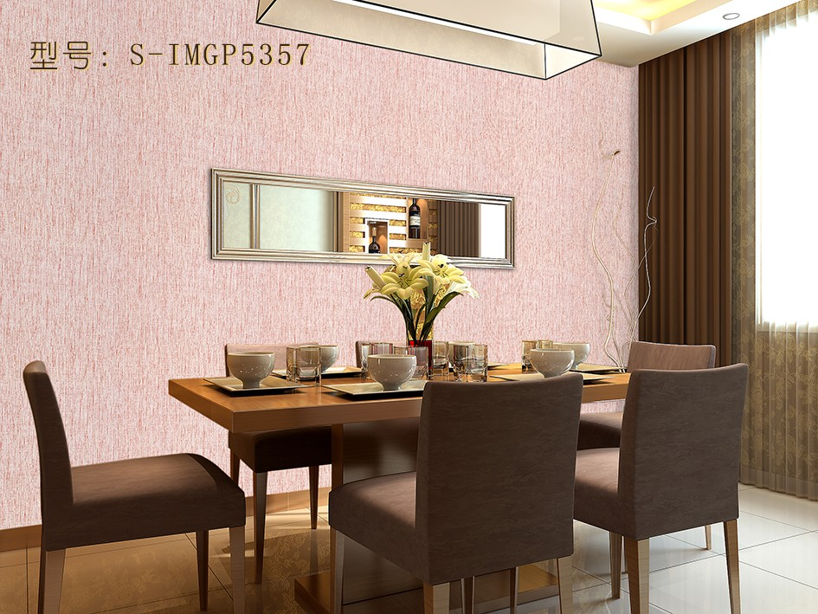

PS：9世纪末，德国物理学家菲利浦·莱昂纳德（Philip·lionad）博士第一次在学术上阐述了负氧离子对人体的功效[NextPage]，他提出存在于自然环境中的负氧离子有益于人类健康，并指出负氧离子含量最多的地方是在山谷瀑布周围。
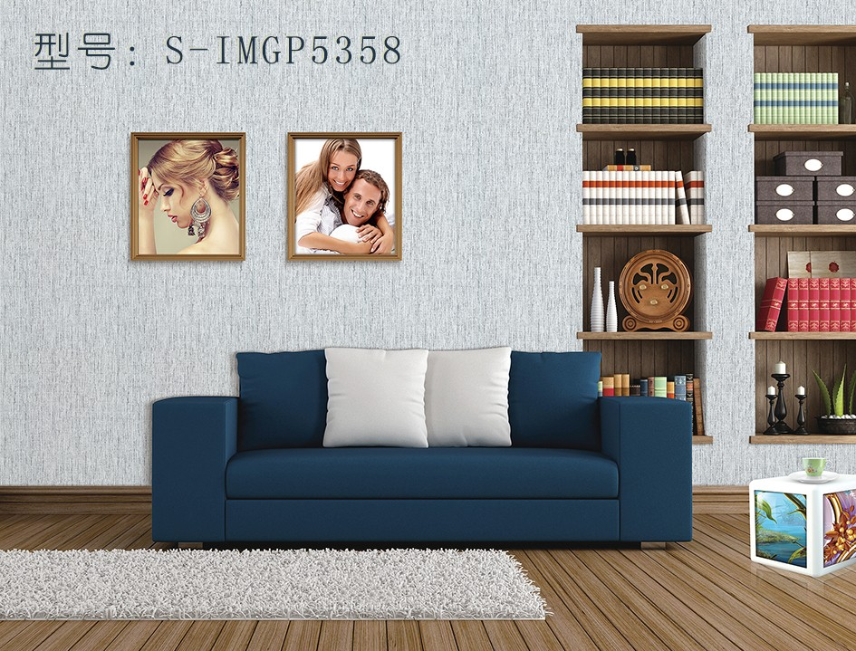

负氧[NextPage]离子的七大功能：

1. 缓解弱酸性体制病，是血液的过滤器；
2.净化室内空气，除尘降尘；
3.可以去除甲醛、苯等有害化学物质；
4.杀灭细菌，消除病毒微生物；
5.除静电、还原机理活性；
6.改善微循环，增强心脑系统机能；
7.降解尼古丁，去除二手烟污染！

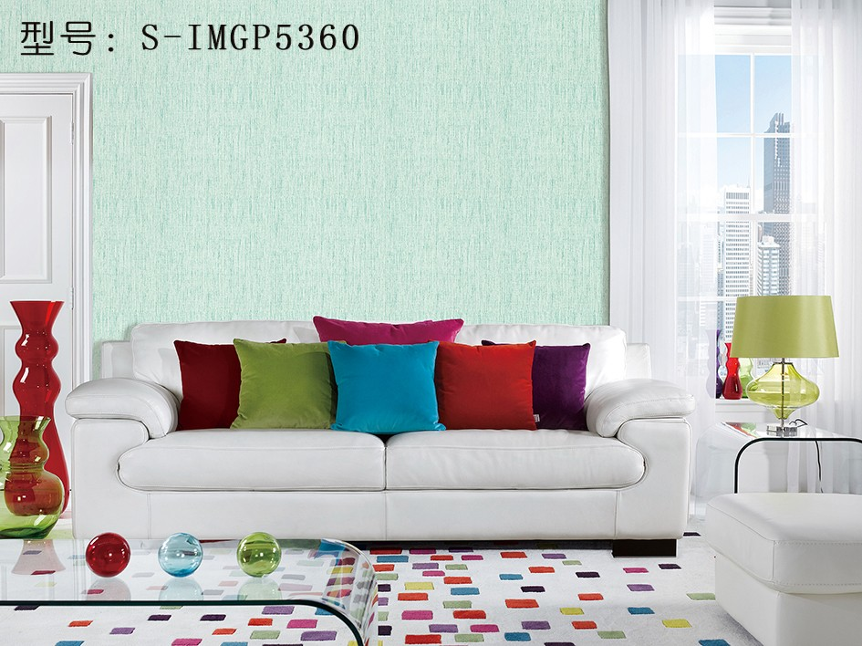

产品细节：

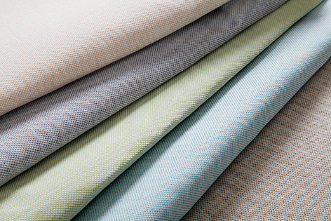

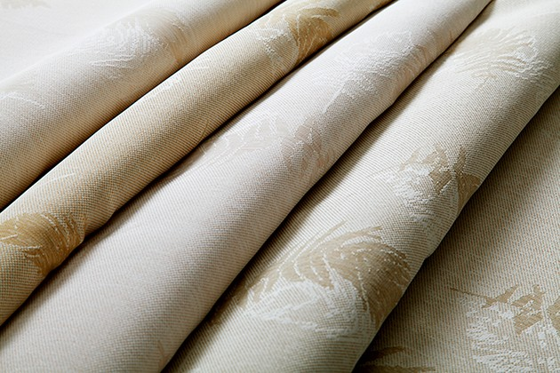

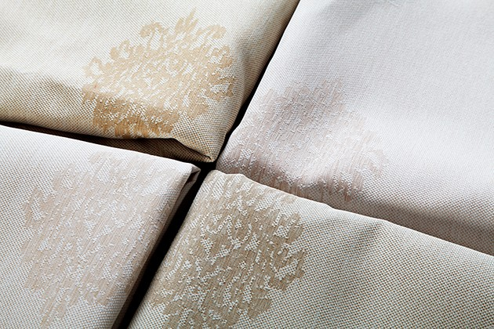

联系方式：

杭州舒万姿生态科技有限公司
健康热线：0571-88520825
舒万姿公众号二维码
更多精彩内容，扫一扫看看吧！

